Laporan Progres Proposal Proyek Akhir
Nama | Satria Andhika Indriawan
NRP | 5223600072
Kelas | 11 GT - C
Logbook Progress TA : Bimbingan 2
Tanggal : 04 Mei 2026
Dosen Pembimbing : Aris Sudaryanto,S.ST., M.T (Dosen pembimbing 2)

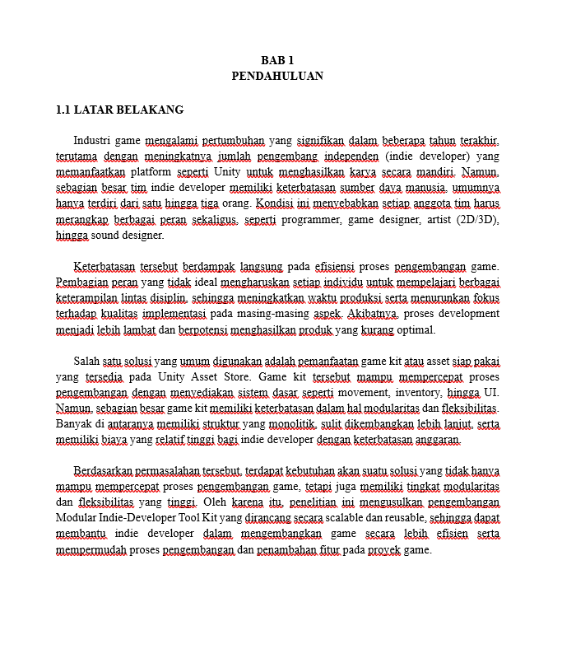

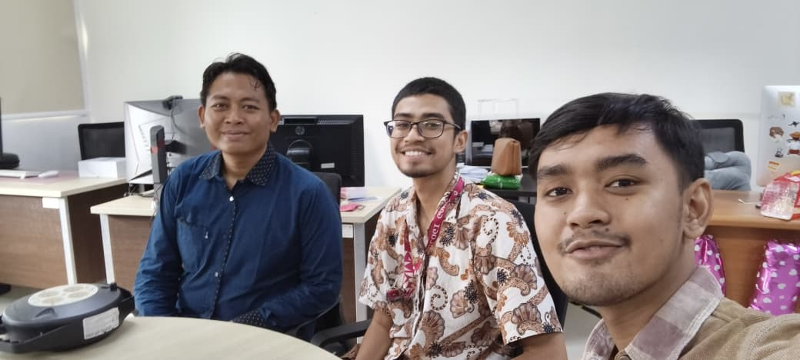
Pada bimbingan oleh Bapak Aris Sudaryanto,S.ST., M.T selaku Dosen Pembimbing 2 menjelaskan pada progress proposal penugasan akhir, beliau mengatakan bahwa untuk yang GDLC bisa ditest kesesuain dengan projectnya, namun beliau juga mengatakan hal tersebut opsional.. tetapi bisa menjadi point tambahan untuk sidang proposal nanti

